Цель: формировать элементарные математические представления через использование нарративного подхода.
Задачи:
- Формирование первичных представлений о:
- о свойствах и отношениях объектов окружающего мира (форме, цвете, размере, количестве, числе, части и целом)
- о сенсорных эталонах; о свойствах предметов (форме, пространственном расположении, количестве) на основе чувственного опыта;
- о геометрических фигурах (квадрат, прямоугольник, треугольник), их свойствах и особенностях (длина сторон);
- о целом и его частях (часть принадлежит целому, а целое состоит из частей);
- о создании фигуры из частей (конструирование из блоков Дьенеша);
- Создание условий для приобретения опыта:
- образования чисел в пределах 5, элементарного счёта;
- самостоятельного создания простых конструкций (дом);
- следования полученному заданию (уточнять, если не понял, и затем выполнять то, о чём просили), участия в обсуждении (высказывать своё мнение);
- эмоционального общения со взрослыми и сверстниками после прослушивания литературного произведения.
Оборудование:
1. Комплект палочек Кюизенера: белого, розового, голубого, красного и желтого цветов по количеству детей;
2. Комплект логических блоков Дьенеша по количеству детей;
3. Ноутбук, мультимедиа проектор;
4. Набор цифр до пяти;
5. Шарики для сухого бассейна с цифрами по 6 штук 5 цветов.
Предварительная работа:
Плановое проведение занятий по математике. Проведенные ранее занятия перекликаются по тематике.
Ход НОД:
Ребята, я хочу рассказать вам очень интересную сказку. Послушаем? Однажды встретились Квадрат и Прямоугольник. Они были старые друзья, но давно не виделись. Очень обрадовались друзья встрече и решили навестить третьего друга, которого звали Треугольник. Дорога к его домику была очень длинной, друзьям пришлось преодолеть много трудностей. Сначала тропинка привела их в дремучий лес. А так как дорожка там была неровной, друзьям пришлось прыгать с кочки на кочку. Квадрат быстро преодолел это препятствие, потому что все стороны у него равны. Зато прямоугольник постоянно падал, ведь у него стороны разной длины: две длиннее, две короткие. Прямоугольник очень завидовал квадрату.
Ребята, давайте, и мы отправимся вслед за Квадратом и Прямоугольником в гости к Треугольнику. Для этого нам придется пройти по кочкам. Наступать можно только на зеленые квадратные кочки.
Упражнение «С кочки на кочку».
(На полу выложены геометрические фигуры: квадраты, прямоугольники, треугольники, круги разного цвета, но одинакого размера. Можно наступать только на зеленые, квадратные «кочки»).
Молодцы, ребята, все справились с заданием.
Но вот тропинка привела друзей к реке. Река была широкая и глубокая, а на берегу сидел Зайчик и горько плакал. «Что с тобой, зайчик»? – спросили друзья. «Потерялся, - ответил Зайчик – мой дом на том берегу, а я не могу туда попасть». «Мы поможем тебе, - сказал Квадрат. – Я буду мостом».
Квадрат встал на край одного берега и хотел дотянуться до другого, но … плюх-х! – упал в воду и чуть не утонул. Когда Прямоугольник вытащил его из воды, Квадрат был весь мокрый и дрожал от холода. Тогда за дело взялся Прямоугольник, ведь две стороны у него длиннее, поэтому он с легкостью дотянулся до другого берега и получился паровозный железнодорожный мостик.
Почему железнодорожный? Потому что по нему могут ездить только поезда.
Братцы в гости снарядились
Друг за друга ухватились.
И пустились в путь далек,
Лишь оставили дымок.
Работа с палочками Кюизенера.
Возьмите поднос с разноцветными палочками. Какого цвета палочки вы видите? Чем еще отличаются палочки? Ну, конечно же, длиной. Какого цвета самая длинная палочка? Какого цвета самая короткая палочка?
Мы приготовим из этих палочек наш поезд в путь - дорогу. Возьмите паровозик и приставьте к нему по порядку вагончики - палочки, начиная с самой короткой и заканчивая самой длинной.
Получилось? Давайте проверим. Слайд № 1.
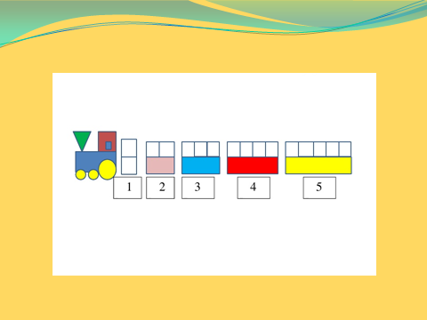
Сколько всего вагонов? Каким по порядку стоит голубой вагон? Вагон, какого цвета стоит четвертым? Какого цвета вагон стоит между белым и голубым? Какого цвета вагон стоит левее желтого? Какого цвета вагон стоит правее красного?
Ребята, поможем Зайчишке, перевезем его на другой берег, к дому. Смотрите, тут еще пассажиры пришли: другие зайчишки, просят покатать на поезде. Возьмите коробочку, на которой нарисован зайчик. Сколько же зайчишек поместится в каждый вагон? Поможем зайчишкам занять места в вагонах. Размещать зайчишек в вагонах необходимо плотно друг к другу, чтобы поместились все зайчики. Так сколько мест в белом вагоне? В голубом? И в желтом? А теперь около каждого вагона положите цифру, которая обозначает количество мест в вагоне.
Проверим. Слайд № 2 с зайцами.
Зайчики и Квадрат перебрались на другой берег, помогли подняться Прямоугольнику и долго его благодарили. Тот был очень доволен и больше не завидовал Квадрату.
Ребята, а как нам попасть на поезд, чтобы переехать через мост. (Купить билеты). Правильно, в билете указано место, на котором должен ехать пассажир. Разбирайте билеты. Занимайте свои места.
Упражнение «Подбери предметы к форме».
Дети занимают место согласно выбранным билетам. При этом соотносят изображенную на билете геометрическую фигуру с формой предметов, изображенных на спинках стульев.
Физкультминутка «Загудел паровоз…» (Движения физкультминутки выполняются сидя на стульчиках).
Загудел паровоз и вагончики повез,
Чу-чу-чу, далеко я укачу. (Дети выполняют круговые движения руками, согнутыми в локтях).
Вагончики цветные бегут, бегут, бегут, (топают)
А круглые колесики (указательными пальцами обеих рук рисуют в воздухе круги)
Тук-тук, тук-тук, тук-тук. (Стучат кулачком о кулачок).
Вот мы и перебрались через реку.
Тут друзья увидел разноцветные бусинки в траве. Смотрите, какие веселые колобки!
Аудиозапись «Мы не колобки, мы математические гусеницы. Злая Баба-Яга нас заколдовала и мы рассыпались. Помогите собрать нам хвостики».
Ребята, поможем математическим гусеницам.
Упражнение «Соберем гусеницу из шариков с цифрами». (Пять голов гусениц, и по пять разноцветных шариков с цифрами от одного до пяти.)
Проверим. Слайд № 3 с гусеницей.
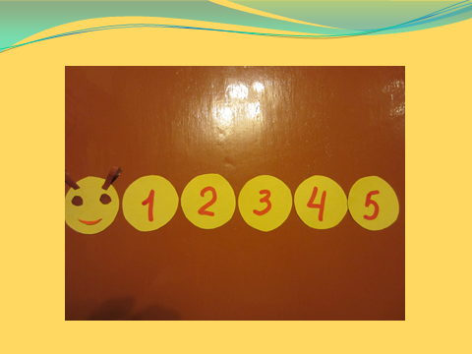
Друзья попрощались с гусеничками и продолжили свой путь. Наконец они увидели Треугольник. Он сидел на поляне и грустил. Даже приход друзей не вызвал особой радости. «Что случилось?» - просили друзья. «Ничего, - грустно ответил Треугольник, - просто я совершенно никому не нужен и ужасно одинок». От таких слов загрустили и Квадрат с Прямоугольником и задумались: «Зачем же они нужны?».
Упражнение «Собери дом из блоков Дьенеша».
Вдруг Квадрат улыбнулся (он кое-что придумал) и сказал: «Эй, Треугольник, становись на мою верхнюю сторону». Треугольник влез на одну из сторон Квадрата и получился...
А что получилось, мы увидим, если подойдем к столу. Берите подносы с блоками и поместите треугольник так, как предложил квадрат. Получился дом!

Проверка слайд № 4
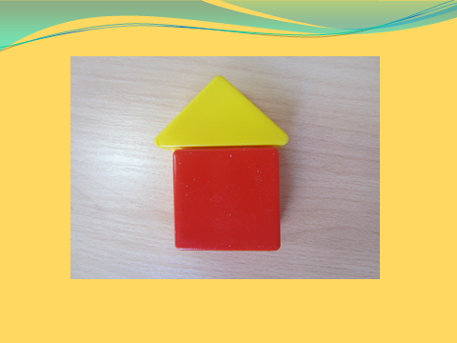
«Отличный дом! – воскликнул Прямоугольник. – Но чего-то не хватает». Прямоугольник влез на одну сторону Треугольника, и получилась… Что же получилось?…труба.

Проверка слайд № 5.
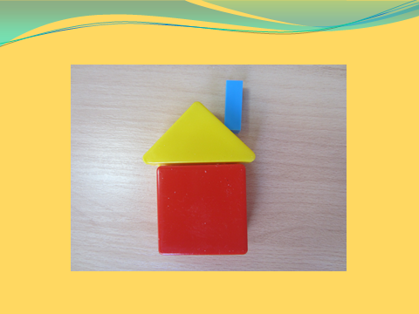
Из каких частей состоит ваш дом?
Кто из друзей оказался выше всех?
Кто из друзей самый сильный? Почему вы так думаете?
«Вот здорово!» - обрадовались все, теперь мы вместе, и мы - дом, а хороший дом всегда кому – нибудь нужен!»
Воспитатель: Мне кажется, у треугольника изменилось настроение. И вы я смотрю, заулыбались. Ребята, у меня появилась идея, назвать этот дом «Дом дружбы».
Воспитатель: А наш дом, ваш детский сад, можно назвать «домом дружбы»? (ответы детей), а почему вы так думаете? Я очень этому рада.

Литература:
1. «Воспитание познавательных интересов у детей 5-7 лет». Л. Н. Вахрушева Творческий центр Сфера. Москва, 2012
2. «Математика до школы: Пособие для воспитателей детских садов и родителей». – Ч.1: Смоленцева А.А., Пустовойт О.В. Ч. 2: сост. З.А. Михайлова, Р.Л. Непомнящая. – СПб.: Детство-Пресс, 2006.
3. «Игровые задачи для дошкольников: Кн. Для воспитателя дет.сада». З.А. Михайлова – СПб.: Детство-Пресс, 2008.
4. «Логика и математика для дошкольников: Кн. Для воспитателя дет. сада. Е.А. Носова, Р.Л. Непомнящая – СПб.: Детство-Пресс» 2000.
5. http://www.pedlib.ru/

Муниципальное бюджетное дошкольное образовательное учреждение детский сад комбинированного вида № 193
городского округа Самара

Конспект
непосредственно организованной образовательной деятельности с детьми 4-5 лет
по познавательному развитию
«Сказка про трех друзей»

Воспитатель:
Кузьмина
Татьяна
Викторовна

